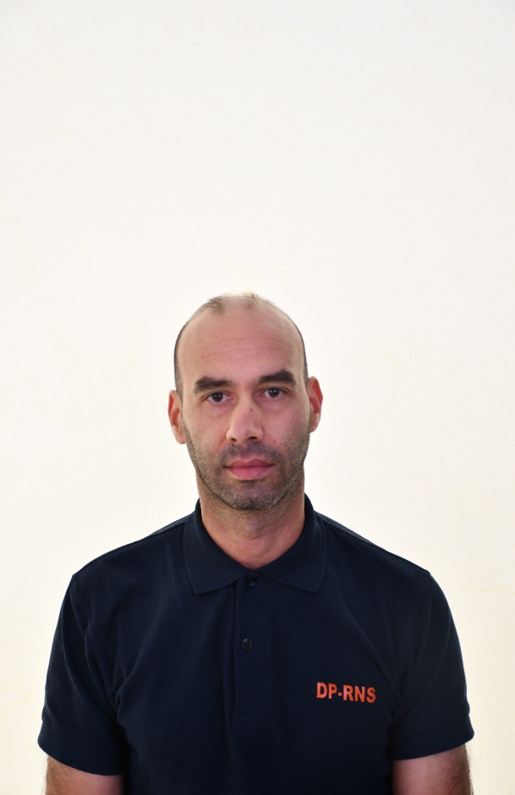**Etat civil :**

**Nom**: HEFSI

**Prénoms**: Smail

**Date et lieu de naissance** : 20.10.1984 à Tizi-Ouzou

**Situation Familiale**: Célibataire

**Situation vis-à-vis service national**: dégagé

**Adresse**: Maatkas_Tizi ouzou, Algerie

**E-mail**: smailhefsi@gmail.com

**Tél.** **:** 0541290669

**ETUDES et diplômes :**

* **Juin 2007**: baccalauréat, série lettre et science humaines, (Tizi-Ouzou).
* **Juillet 2011**: licence, sciences de l’information et de la communication, (université de Sétif).
* **Juillet 2023** : master2: presse écrite et électronique (université d’Alger3).

**Expériences professionnels :**

* **Juin 2011** : stage de fin d’étude à la radio locale de Sétif.
* **Novembre 2011-septembre2012** : stage agent de saisie en informatique.
* **Mai 2013-septembre2013** : formation en vidéographie.
* **Décembre 2018** : permis de conduire catégorie « B ».

**Langues:**

* **Kabyle** : langue maternelle.
* **Arabe** : lu, écrit et parlé (très bien).
* **Français**: lu, écrit et parlé (bien).
* **Anglais** : lu, écrit et parlé (moyen).

**Profil personnel :**

* Sens de responsabilité et d’organisation.
* Esprit de travail en équipe.
* Apte à travailler de jour comme de nuit.
* Esprit de communication et de relations humaines.